МИНИСТЕРСТВО НАУКИ И ВЫСШЕГО ОБРАЗОВАНИЯ

РОССИЙСКОЙ ФЕДЕРАЦИИ

ФЕДЕРАЛЬНОЕ ГОСУДАРСТВЕННОЕ БЮДЖЕТНОЕ
ОБРАЗОВАТЕЛЬНОЕ УЧРЕЖДЕНИЕ

ВЫСШЕГО ОБРАЗОВАНИЯ

ЛУГАНСКИЙ ГОСУДАРСТВЕННЫЙ УНИВЕРСИТЕТ

ИМЕНИ ВЛАДИМИРА ДАЛЯ

ФАКУЛЬТЕТ ПРИБОРОСТРОЕНИЯ, ЭЛЕКТРОТЕХНИЧЕСКИХ И БИОТЕХНИЧЕСКИХ СИСТЕМ

КАФЕДРА ЭЛЕКТРОЭНЕРГЕТИКИ

”Допущен к защите”
Зав. кафедрой_________ Половинка Д.В. д.т.н., проф.Захарчук А.С.
”____” ”________” 2026 г.

ВЫПУСКНАЯ КВАЛИФИКАЦИОННАЯ РАБОТА БАКАЛАВРА

Реконструкция электроснабжения кВ. Котова в г. Краснодоне
РБ 171.104.000 ПЗАлексеенко Максим АлександровичРБ 171.104.000 ПЗ

Студент исполнитель _________/Алексеенко Максим Александрович/

Научный руководитель ______________/ д.т.н., проф. Захарчук А.С./

Консультанты:
Экономика _______________ / Максимов В. В. /
Безопасность эксплуатации
электроустановок ______________ / Половинка Д.В./

Нормоконтроль ______________/ Захарчук А.С. /

Луганск2026 | 2026 | г.

МИНИСТЕРСТВО НАУКИ И ВЫСШЕГО ОБРАЗОВАНИЯ
РОССИЙСКОЙ ФЕДЕРАЦИИ
ФЕДЕРАЛЬНОЕ ГОСУДАРСТВЕННОЕ БЮДЖЕТНОЕ
ОБРАЗОВАТЕЛЬНОЕ УЧРЕЖДЕНИЕ

ВЫСШЕГО ОБРАЗОВАНИЯ

ЛУГАНСКИЙ ГОСУДАРСТВЕННЫЙ УНИВЕРСИТЕТ

ИМЕНИ ВЛАДИМИРА ДАЛЯ

ФАКУЛЬТЕТ ПРИБОРОСТРОЕНИЯ, ЭЛЕКТРОТЕХНИЧЕСКИХ И БИОТЕХНИЧЕСКИХ СИСТЕМ

КАФЕДРА ЭЛЕКТРОЭНЕРГЕТИКИ

Отчет
о преддипломной практике

Студент группы ________Алексеенко Максим Александрович

Руководитель практики ______________ д.т.н., проф. Захарчук А.С.

Луганск 2026 г.
МИНИСТЕРСТВО НАУКИ И ВЫСШЕГО ОБРАЗОВАНИЯ
РОССИЙСКОЙ ФЕДЕРАЦИИ
ФЕДЕРАЛЬНОЕ ГОСУДАРСТВЕННОЕ БЮДЖЕТНОЕ
ОБРАЗОВАТЕЛЬНОЕ УЧРЕЖДЕНИЕ

ВЫСШЕГО ОБРАЗОВАНИЯ

ЛУГАНСКИЙ ГОСУДАРСТВЕННЫЙ УНИВЕРСИТЕТ

ИМЕНИ ВЛАДИМИРА ДАЛЯ

ФАКУЛЬТЕТ ПРИБОРОСТРОЕНИЯ, ЭЛЕКТРОТЕХНИЧЕСКИХ И БИОТЕХНИЧЕСКИХ СИСТЕМ

КАФЕДРА ЭЛЕКТРОЭНЕРГЕТИКИ
”Утверждаю”
Зав. кафедрой_________ Половинка Д.В.
”____” ”________” 2026 г.

ЗАДАНИЕ
на бакалаврскую работу
Студент: Алексеенко Максим Александрович

1.Тема работы: : “ Реконструкция электроснабжения кВ. Котова
в г. Краснодоне » ”.
Руководитель работы: д.т.н., проф. Захарчук А.С.
Первоначально закреплены распоряжением декана № ____ от 15. 01. 20252026 г.
2. Срок подачи студентом работы 1. 06.2026 г.
3. Исходные данные к работе.
3.1. Источник питания - Подстанция 25 МВА 110/6 кВ.

3.3. Тариф на электроэнергию ()................1,51 | 1,51 | руб./кВт.
3.4. Отрасль промышленности подавляющей нагрузки и категория надежности. Значение напряжения вторичной сети . Район по гололеду.

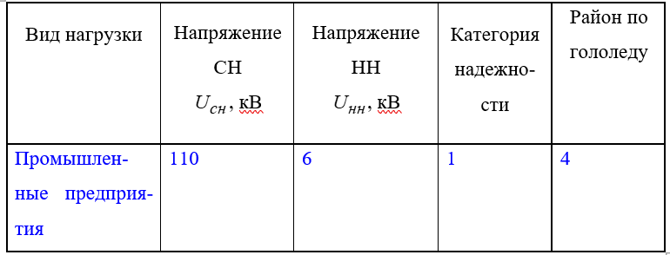
4. Содержание пояснительной записки к работе.
1.Исследование суточных режимов работы блока "Линия - трансформатор" и компенсация реактивной мощности. 2. Расчет вариантов электроснабжения подстанции. 3. Выбор напряжения питания блока "Линия - трансформатор" по экономической эффективности. 4. Исследование рабочих и аварийных режимов работы подстанции и выбор электрооборудования по электродинамической и термической устойчивости. 2. Безопасность жизнедеятельности.
2. Перечень графического материала (с указанием обязательных чертежей).
1. Суточные графики нагрузок для зимнего режима работы блока "Линия - трансформатор"(А1). 2. Технико-экономические параметры вариантов электроснабжения (А1). 3. Принципиальная схема подстанции (А1). 4. План и разрез подстанции (А1).

6. Консультанты разделов работы

Раздел | Фамилия, инициалы и должность консультанта | Подпись
1,3 | д.т.н., проф. Захарчук А.С.
2 | д.т.н., проф. Максимов В.В.
4 | к.т.н., доц. Половинка Д.В.
7. Дата выдачи задания 15.01. 20252026 г.
8. План- график работы над ВКР
№ п/п | Название этапов выполнения работ | Примерный объем выполнения, % | Срок выполнения | Отметка руководителя в %, подпись
1 | Исследование суточных режимов работы блока "Линия - трансформатор" и компенсация реактивной мощности | 20 | 15.02. 2026
2 | Технико - экономическое сравнение вариантов внешнего электроснабжения | 20 | 15.03. 2026.
3 | Расчет понижающей подстанции | 25 | 1.05. 2026
4 | Безопасность эксплуатации электроустановок | 20 | 15.05. 2026
5. | Графическая часть | 15 | 1.06. 2026

Студент _____________ Алексеенко Максим Александрович

Руководитель ВКР ______________ д.т.н., проф. Захарчук А.С.

